小程序比赛：

开发组负责人：兰正龙

开发进度：
——20180705
分析功能：
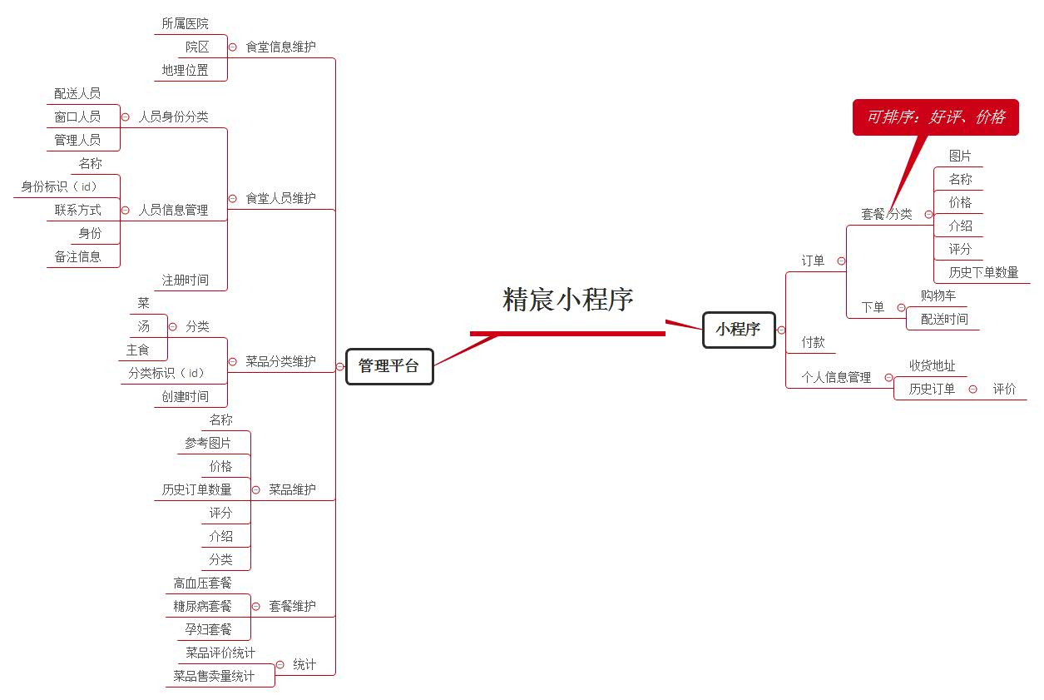

完成情况：
pc管理后台：

1.完成前端框架搭建并引入需要的组件
技术栈：vue+iview+vue-router+echart+vuex

Mock先模拟数据
2.实现首页基本页面布局
3.注册功能页面路由信息
4.实现登录及登录验证，路由拦截（jwt）
部分效果图如下：
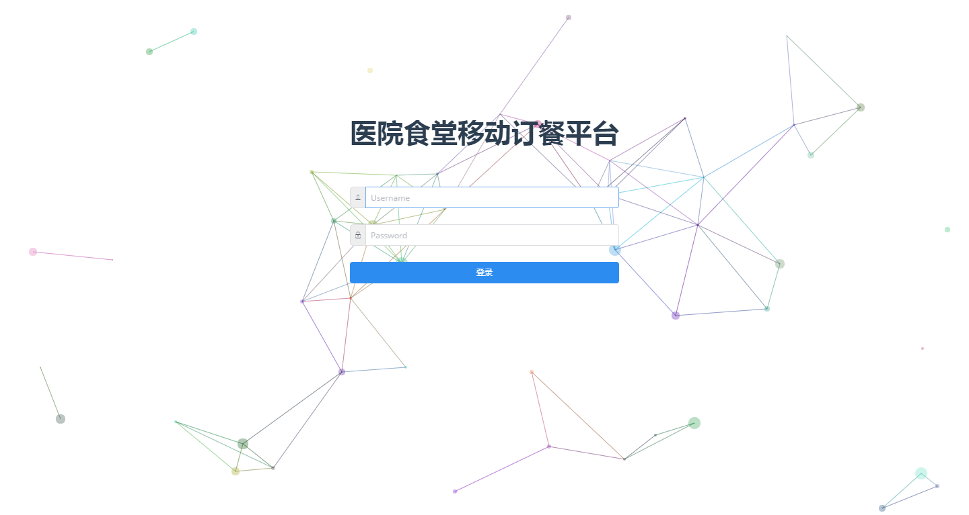
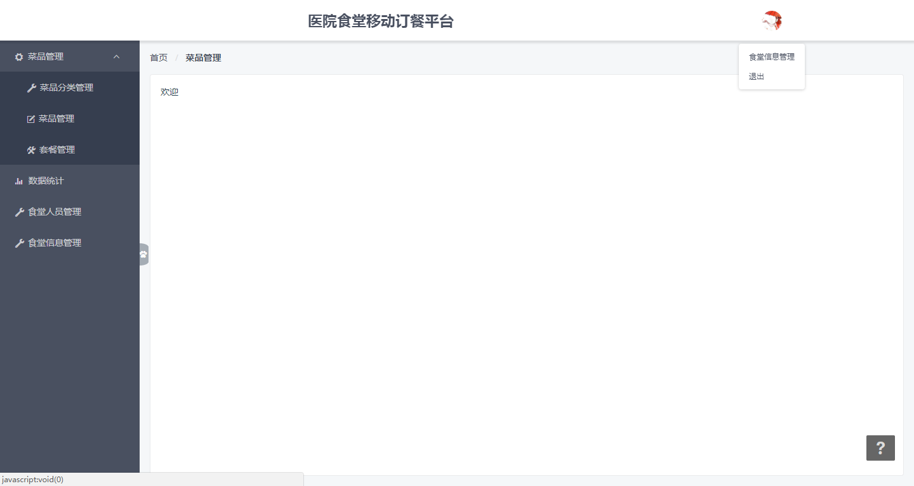

小程序：

1.完成框架搭建
基于wepy开发，已注册小程序并完成wepy的开发环境搭建
2.根据原型定下基本页面，并完成相关页面预留地址等配置信息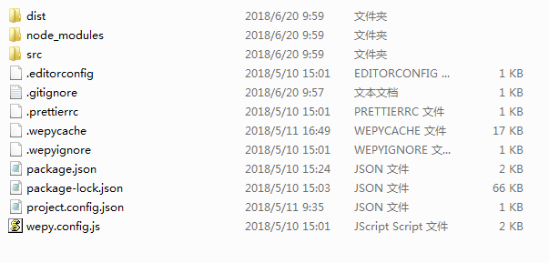
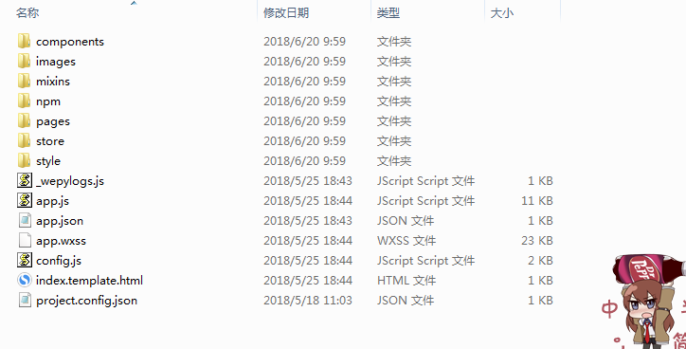
（后端暂未开始开发）

下周计划：
1.实现管理后台列表展示管理信息
2.实现echart引入统计表格
3.实现小程序展示菜品页面

目前问题：
- 后端java框架不是很熟悉，可否采用熟悉的框架，比如node或者php

解答：为达到参赛公平竞争目的：技术要求必须统一（后端服务统一java（spring
boot+jpa+mysql））

- 个人注册的小程序不能调用支付接口怎么解决
*小程序账号没测试账号没法支付
支付只需要模拟下单即可 不必真实支付(下单方法参考示例)

下单demo java类
com.lentech.weixin.miniapp.controller.api.core. TestOrderPayController

